|  |  |  |  |  |
| --- | --- | --- | --- | --- |
| **الاختبار الشهري الأول/أبريل 2024** | | | | |
| **اسم الوحدة** | **يٌظهر معرفة ومهارة في تصنيع المنتجات اليدوية** | **مخرج التعلم** | **-يستخدم الأدوات اللازمة لتصنيع وتشكيل المنتجات اليدوية من مادة الصلصال بطريقة صحيحة وآمنة.** | |
| **اسم المدرب/ة** |  | **السنة الدراسية / الفصل الدراسي** | **2023-2024** | **الفصل الدراسي الثالث** |
| **اسم الطالب/ة** |  | **اسم المجموعة** |  | |
|  | | | | |
| **أسئلة الاختبار** | | | | |
| **السؤال الأول** | **صل** أ**دوات تجهيز وتشكيل الصلصال بالصورة المناسبة لها** | | | |
| **السؤال الثاني** | **اختيار واحدة من المهام التالية (بشر الشمع – تشكيل الصلصال باتباع الشكل المعطى)** | | | |

|  |  |
| --- | --- |
| **السؤال الأول** | **صل أدوات تجهيز وتشكيل الصلصال بالصورة المناسبة لها** |

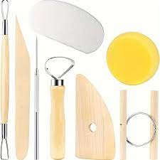

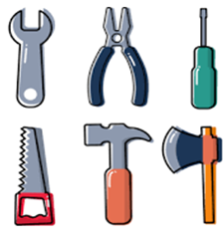

**أدوات تجهيز وتشكيل الصلصال**

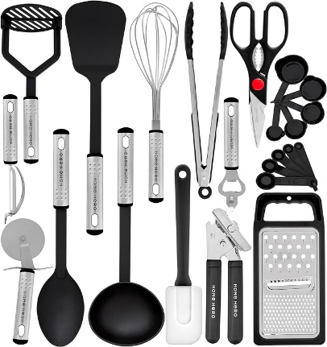

|  |  |  |  |
| --- | --- | --- | --- |
| **السؤال الثاني (تطبيق عملي)** | | **يختار الطالب/ة إحدى المهارتين ويطبقها** | |
| **1-يقوم الطالب/ة بتشكيل الصلصال باتباع إحدى الشكلين في الصورة**  **باستخدام الأدوات الخاصة بالتشكيل بشكل صحيح وآمن.** | |  | |
| **2- يقوم الطالب/ة ببشر وجمع الشمع بالأدوات الخاصة بطريقة صحيحه وآمنه.** | |  | |